35 –Ideen zum Erlernen grundlegender Vokabeln: Alltag
Ziel: Ressourcen für Aktivitäten, durch welche die Flüchtlinge Alltagswortschatz lernen können
Mithilfe von Bildern Basiswortschatz lernen
Bilder und Objekte des täglichen Lebens (Realia) eigenen sich sehr gut für das Sprachenlernen auf Anfängerniveau. Wenn Sie über eine gute Bildersammlung verfügen, könnten Sie diese für verschiedene einfache Aktivitäten verwenden. Die hier gezeigten Abbildungen sind Beispiele für Bilder, die sich für Anfängerinnen und Anfänger in einer Sprache eignen. Für weiterführende Informationen zur Auswahl von Bildern und Objekten siehe auch Einheit 22 – Hinweise für die Auswahl von Bildern und Objekten für sprachliche Aktivitäten. Bilder können in einer Vielzahl von Aktivitäten zum Lernen der Sprache eingesetzt werden und auch Gespräche erleichtern, wenn Kommunikationsprobleme auftreten.
Einige Vorschläge für Aktivitäten mit Bildern
1. Vokabelkarten zum Lernen neuer Wörter
Fertigen Sie Vokabelkarten an, die auf einer Seite ein Wort und auf der Rückseite ein Bild davon aufweisen. Konzentrieren Sie sich dabei auf ein bestimmtes Thema mit Bezug zu einem Szenario. Beispiele sind etwa „Einkaufen“ oder „Gesundheit“. Das Thema sollte für Ihre Gruppe relevant sein.
Platzieren Sie die Karten so, dass das Wort verdeckt und das Bild sichtbar ist.
Die Flüchtlinge wählen nun eine Karte aus und sagen das Wort in der Zielsprache. Dann können sie jeweils auf der Rückseite nachsehen, ob das Wort stimmt.
Danach legen sie das Wort auf die Seite.
Diese Aktivität kann als Wettbewerb in Teams gestaltet werden. Das Team, das die meisten Vokabeln richtig wusste, gewinnt.
Die Flüchtlinge können die Wörter in ihre Vokabelhefte (ab)schreiben und dort eine Übersetzung in ihrer jeweiligen Muttersprache notieren.
Bei einem späteren Treffen können Sie zu diesen Wörtern zurückkehren, um zu sehen, wie viele Wörter sich die Flüchtlinge gemerkt haben.
2. Mit unterschiedlichen Vokabelkarten Wörter sortieren
Platzieren Sie Vokabelkarten aus verschiedenen Themenbereichen so, dass das Bild verdeckt und das Wort sichtbar ist.
Fordern Sie dann die Flüchtlinge auf, zuerst die Karten nach Themenbereichen zu sortieren, indem sie nur die Wörter lesen, nicht aber die Bilder dazu ansehen.
Danach lesen die Flüchtlinge nacheinander ein Wort vor und sagen, worum es sich dabei handelt, z. B „Apfel“ ist eine Frucht/etwas zu essen, „Inhalator“ gehört zum Themenbereich Medizin/Arzt.
Mit einem Blick auf das Bild auf der Rückseite kann der Flüchtling dann feststellen, ob er oder sie richtigliegt. Wenn die Antwort nicht gestimmt hat, wird die Karte wieder unter die anderen Karten gemischt, wobei das Bild verdeckt und das Wort sichtbar sein sollte. Ein anderer Flüchtling kann dann versuchen, das richtige Wort zu finden.
3. Mit Bildern gesprochenen (oder geschriebenen) Text produzieren
Legen Sie die Vokabelkarten so auf einen Tisch, dass die Bilder sichtbar sind.
Stellen Sie sicher, dass alle die Wörter kennen und wissen, worauf sich die Bilder beziehen. Die Wörter sollten alle zu demselben Themenbereich gehören.
Die Flüchtlinge können dann als eine Gruppe oder in mehreren Kleingruppen zusammenarbeiten und gemeinsam Phrasen und Sätze bilden, die auf den Bildern basieren, z. B.: „Ich gehe auf den Markt und kaufe Gemüse.“ Sie können diese Sätze laut sagen oder, falls möglich, diese Sätze von einem Mitglied der Gruppe aufschreiben lassen.
Essen
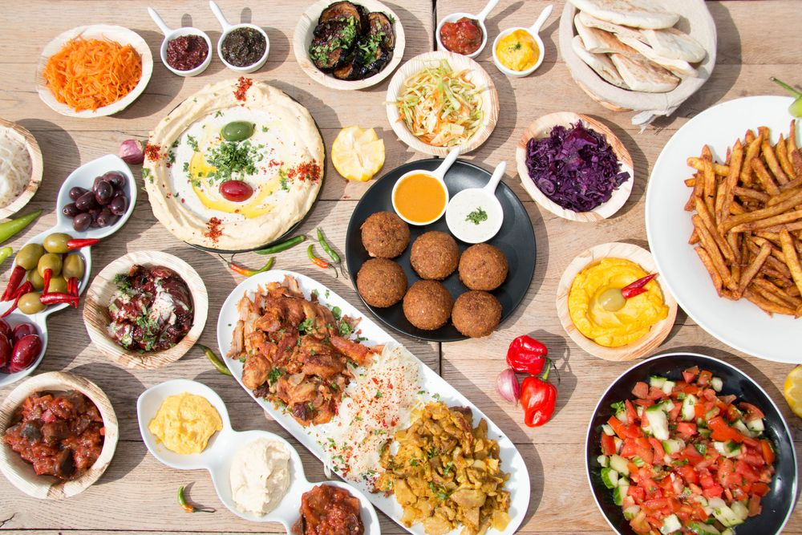
Essen | Wasser
Spezifischer: Milch, Kaffee, Tee etc.

Gesundheit
Medikament | Spritze
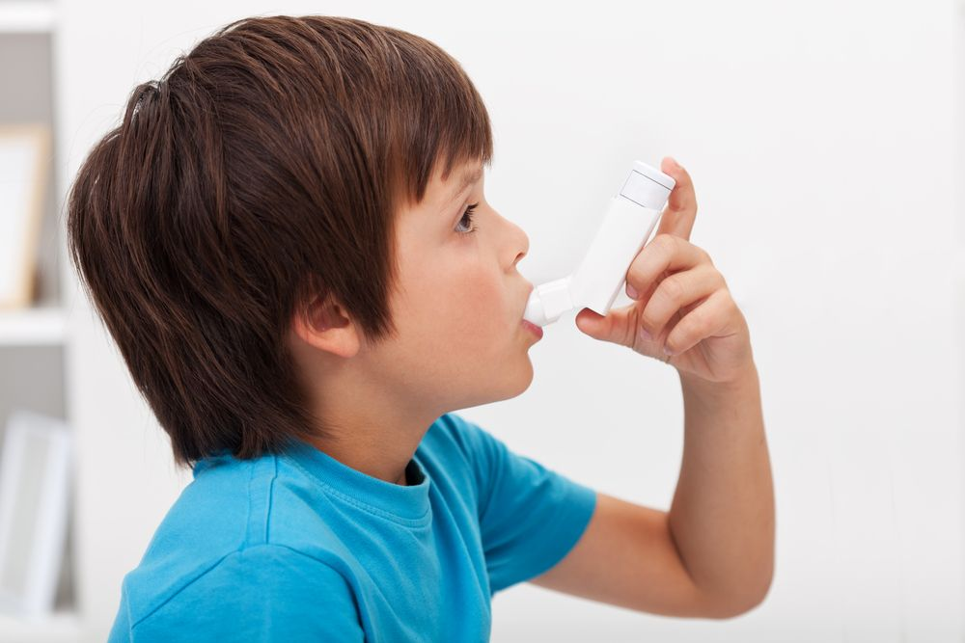
Inhalator | Arzt
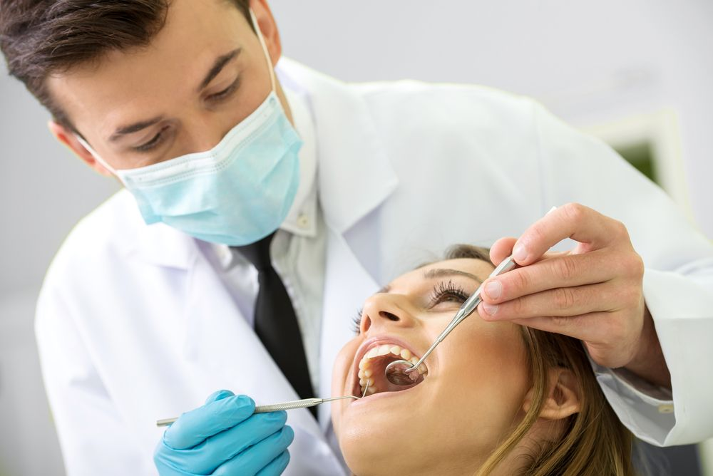 | 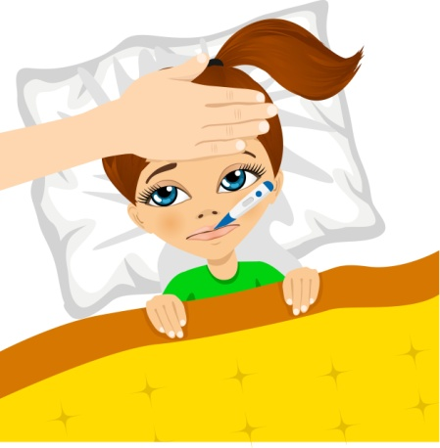
Zahnarzt | Erhöhte Temperatur/Fieber

Bekleidung
 | 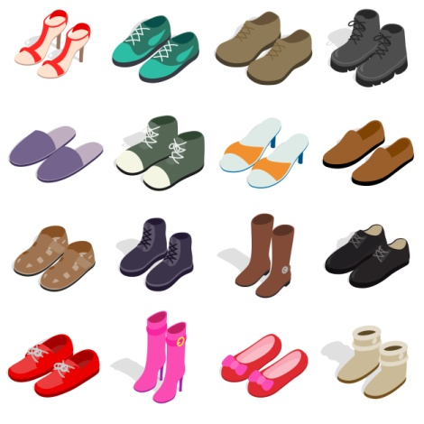
Bekleidung | Schuhe
Spezifischer: Hose, Pullover, Rock, Jacke …

Hygiene
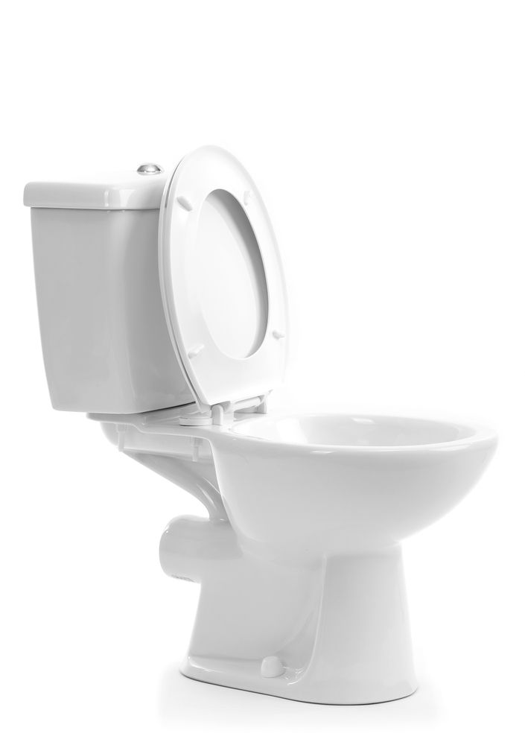
Toilette/Klo | Dusche
Windel | Seife
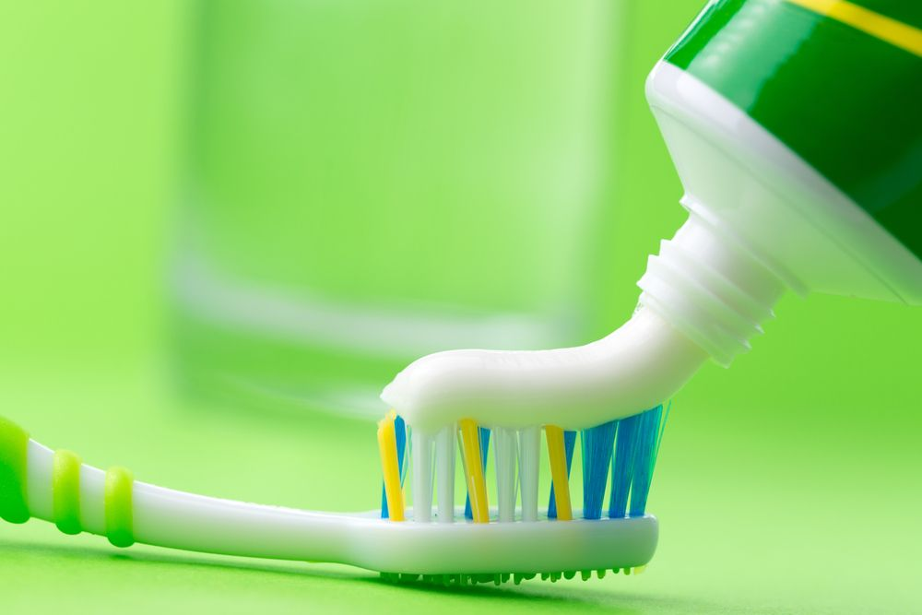
Zahnbürste/Zahnpaste

Telefonieren
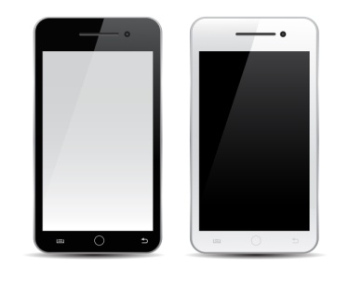
Mobiltelefon/Handy/Smartphone | Internet
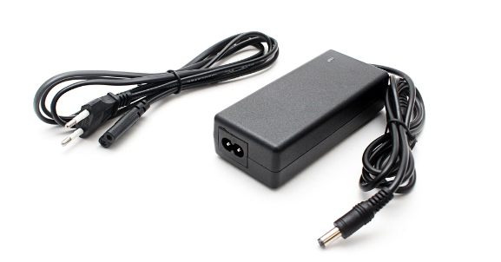
Ladegerät | WLAN

Möbel/Zuhause
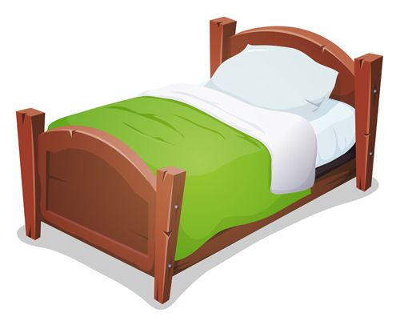 | 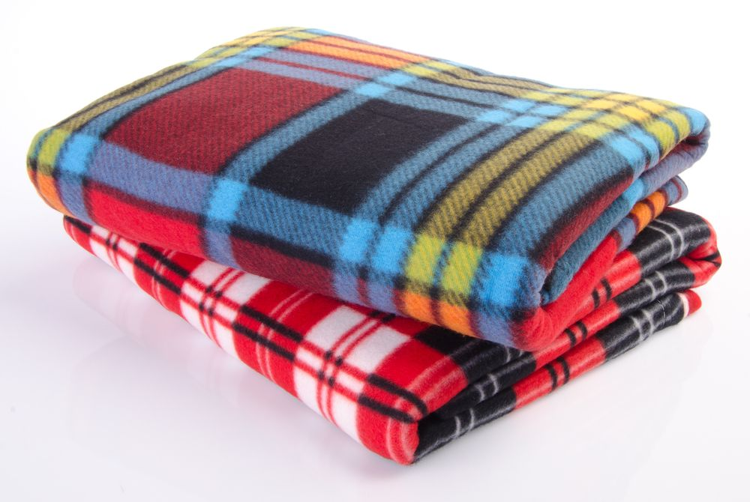
Bett | Decke
Kopfkissen/Polster

Familie
 | 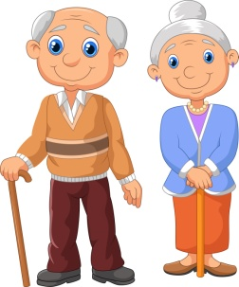
Familie | Großvater/Großmutter
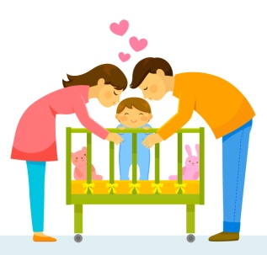
Vater/Mutter | Sohn/Tochter
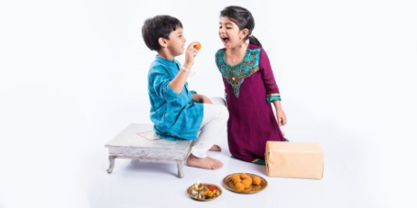
Bruder/Schwester | Baby

Weitere wichtige Wörter
Gebetsraum | Dokumente
Dolmetscher | Rechtsberatung
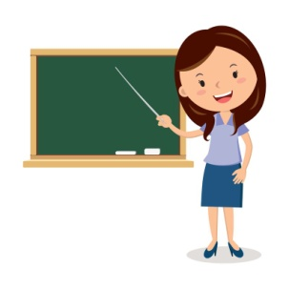 | 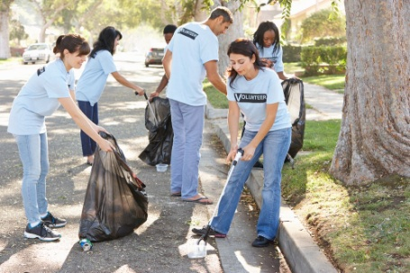
Lehrerin | Freiwilliger/Freiwillige

